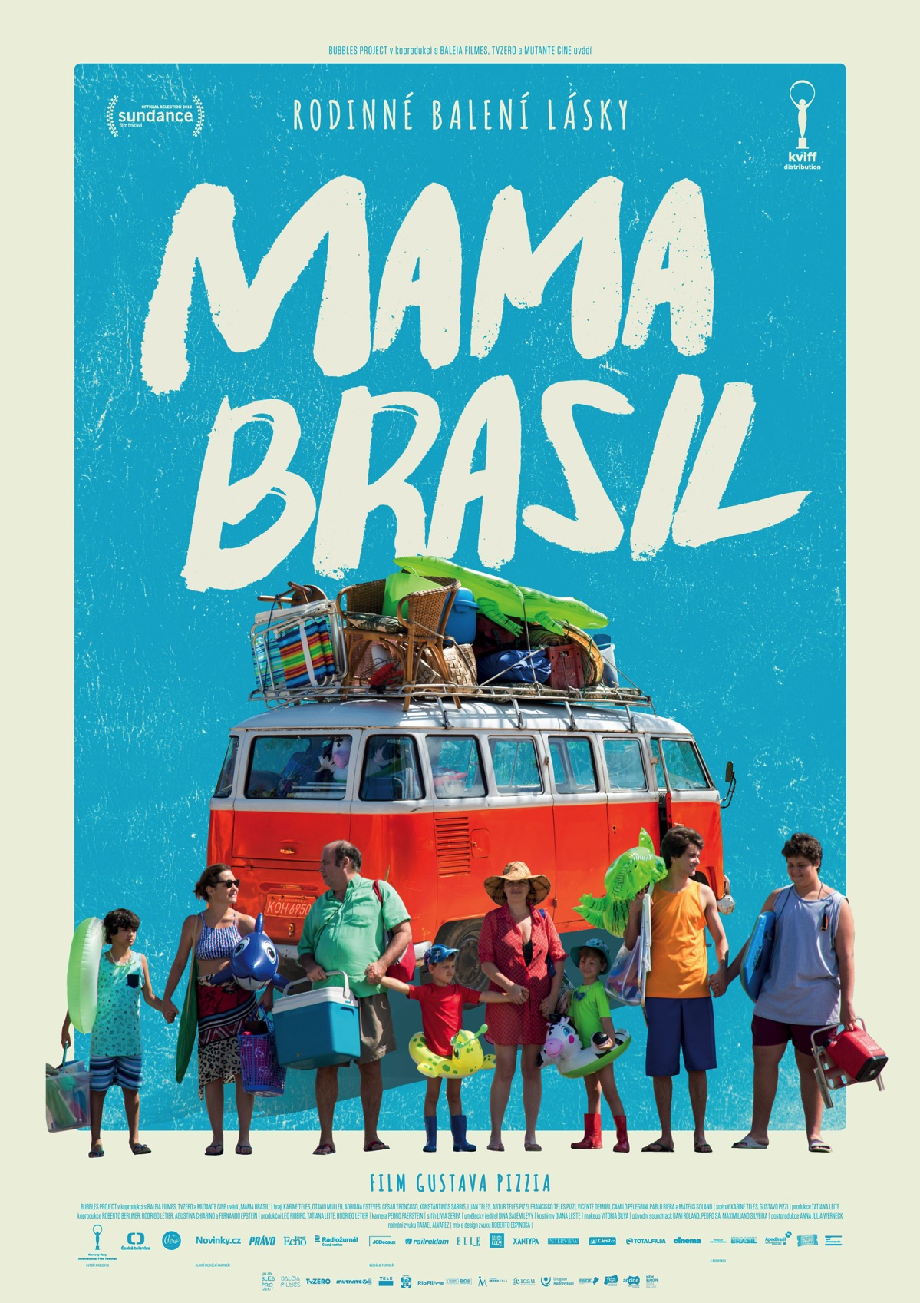
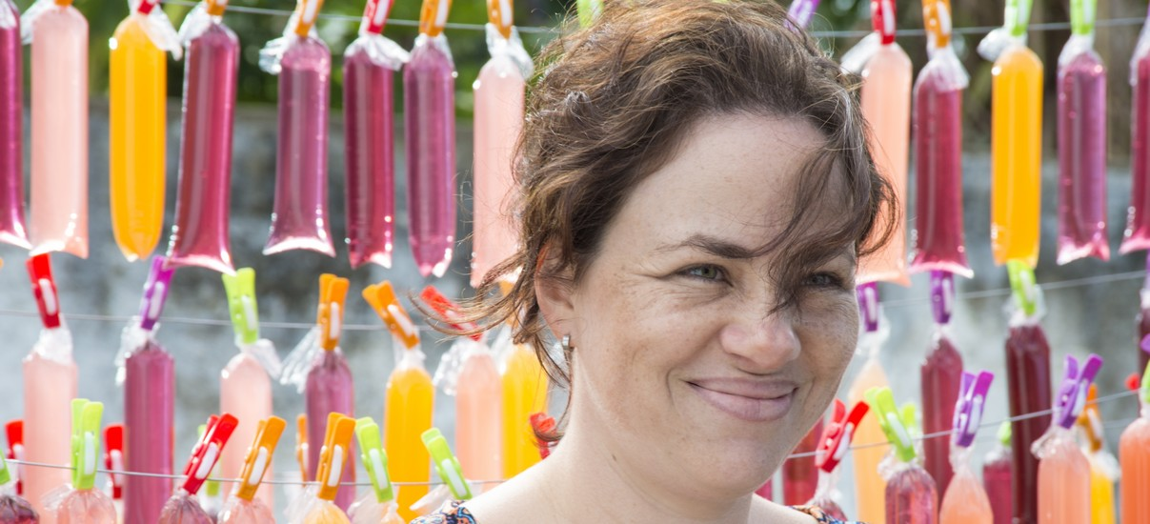

MAMA BRASIL

Drama, Brazílie/Uruguay, 2018
98 min

Režie: Gustavo Pizzi
Scénář: Karine Teles, Gustavo Pizzi
Kamera: Pedro Faerstein
Střih: Livia Serpa
Hrají: Karine Teles, Otavio Muller, Adriana Esteves, Cesar Troncoso, Konstantinos Sarris a další

Premiéra: 12. července 2018

Distribuce ČR: KVIFF Distribution

Trailer: https://youtu.be/NGWyVxTA4R4

Více informací o filmu: https://www.kviffdistribution.cz/mama-brasil/

PRESS KONTAKT:
KVIFF Distribution | Michala Chrudimská | m.chrudimska@aerofilms.cz| +420 724 558 872
Fotografie v tiskové kvalitě a další materiály ke stažení najdete na úložném systému aero.capsa.cz (přístupové údaje na vyžádání).
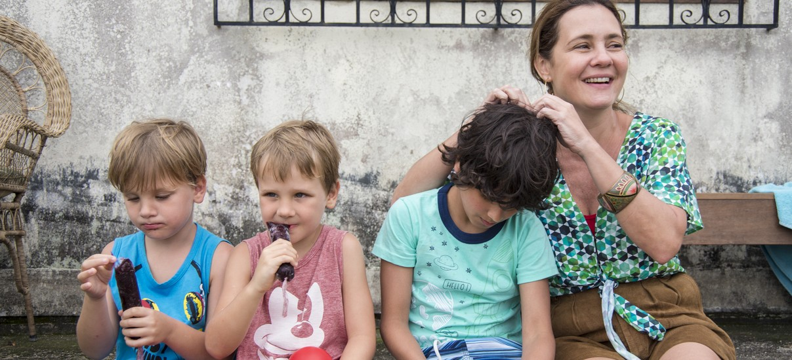

SYNOPSE

Irenin svět, to jsou její čtyři synové, manžel snílek, nešťastně provdaná sestra, rozpadající se domek na předměstí Rio de Janeira, neustálý ruch, radost, pusinky, objímání, slzy, moře a starost, aby všichni byli najezení, umytí, šťastní a milovaní. Když její nejstarší syn Fernando dostane příležitost hrát profesionálně házenou v Německu, je za něj šťastná, ale nejraději by ho nikam nepustila. Nejobyčejnější příběh o rodičích a dětech od brazilského režiséra Gustava Pizzia v hlavní roli s okouzlující Karim Teles, dojímá, baví, zahřívá a slibuje, že život má spoustu barev a nových začátků.

PROČ TENTO FILM

„Blbnutí se sourozenci, rodinné výlety na chatu, společné obědy a hlavně všudypřítomná péče, láska a podpora, která nikdy nemizí. Při sledování filmu Mama Brasil jsem se na hodinu a půl stala členem šestičlenné rodiny z předmětí Ria de Janeira a prožila jsem s nimi jedno léto plné krásných i obtížnějších chvil. Při sledování mě hřálo u srdce, dojímala jsem se a uvědomovala jsem si, jaké mám štěstí, že tyhle situace také moc dobře znám. Režisér Gustavo Pizzi s obrovskou vřelostí a citem přenesl na plátno radost i trable, které obyčejný život přináší a natočil nádherně optimistickou poctu síle rodinné lásky. Zážitek pak ještě umocňuje fenomenální výkon Karine Teles v hlavní roli matky – její Irene je silná, milující, důstojná, empatická a budí nekonečné sympatie. Vím, že je to sentimentální, ale ten snímek ve mně prostě to dojetí a rozněžnění vyvolal."

Kateřina Dvořáková, Aerofilms

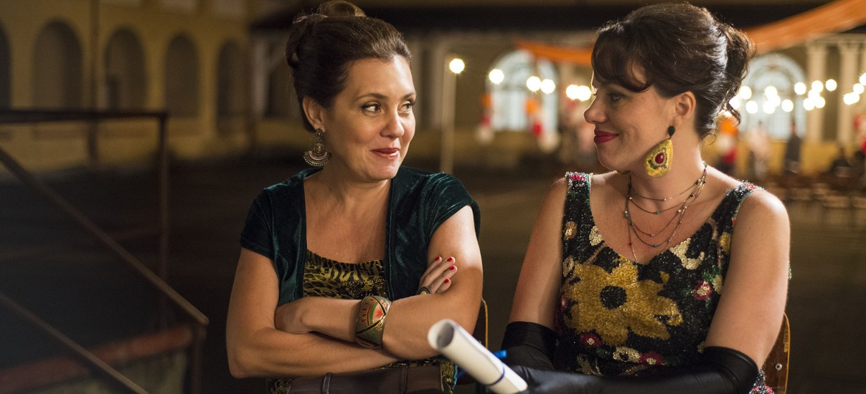

ROZHOVOR S GUSTAVEM PIZZIM

Mama Brasil jste napsal s protagonistkou hlavní role a vaší bývalou ženou Karine Teles – stejně jako předešlý film Riscado. Jak tato spolupráce začala?

Když jsme se poprvé potkali, ještě jsem pracoval na svém dokumentárním film Pretérito Perfeito – Karine mi s ním hodně pomáhala. Potom jsme začali přemýšlet o Riscado. V portugalštině to také znamená někoho, kdo dobře rozumí své práci. Byl to příběh talentované herečky v podání Karine, která se snaží získat ty správné příležitosti.
Když jsme se vzali, čelili jsme oba stejným problémům. Snažil jsem se prosadit jako spisovatel a filmař, Karine jako herečka. Měli jsme jen příležitostné zakázky a po tolika špatných zkušenostech jsme si kladli otázku, co je vlastně k úspěchu potřeba. Nakonec nám ten film otevřel řadu dveří.
Kdyby nebylo Riscado, Mama Brasil by nikdy nevznikla.

Ale scénář k Riscado jste psali každý zvlášť. Vždycky takhle pracujete?

Když se rozhodneme psát společně, oba přispíváme stejným dílem. Spolupracujeme velmi úzce: hodně diskutujeme, děláme si rešerše a probíráme možné odkazy. Jeden z nás něco napíše a dá to tomu druhému přečíst, procházíme různé varianty, dokud nemáme hotovou první verzi. Je to nepřetržitý proces sdílení. Nemáme moc pravidel, jen se snažíme navzájem podporovat a rozvíjet své nápady. Ale ne, nikdy nepíšeme společně, že bychom seděli vedle sebe. Takhle je to pro nás jednodušší.

Váš první film odrážel vaše vlastní zkušenosti. Je tomu tak i s Mama Brasil?

V mnohém se našim životům podobá. Oba jsme odešli z domova velmi mladí: mně bylo 16 a Karine 17. Natáčeli jsme v Petrópoli, kde jsme se narodili, a stejně jako Fernando i já jsem hrával házenou. To všechno je pro film velmi důležité, ale Mama Brasil je spíš osobní než autobiografická.
Když jsem odešel z domova, díval jsem se jen dopředu. Vůbec jsem se nestaral o rodiče nebo bratry, kteří tam zůstali. Ale když jsem se stal otcem, začal jsem přemýšlet o minulosti. S Karine jsme si začali říkat, co asi tenkrát naši rodiče prožívali. A co asi budeme prožívat my sami, až se naše děti rozhodnou začít žít vlastní život. Takže i přes všechny prvky vycházející z našich životů je Mama Brasil o něčem, co sami vlastně pořádně neznáme. Aspoň zatím ne.

Když Irene zjistí, že její syn možná nestihne odjet ze země včas, usmívá se. Proč?

Když Karine řekla své mámě, že odchází, takhle nějak to proběhlo. Řekla jí na to: „Jsem nemocná, nikam nemůžeš!“ Každý se s těmito záležitostmi vyrovnává po svém a rodiče umí být také sobečtí. Proto jsem přesvědčený, že tento film je pro všechny. Někdo se pozná v synovi, někdo v matce.

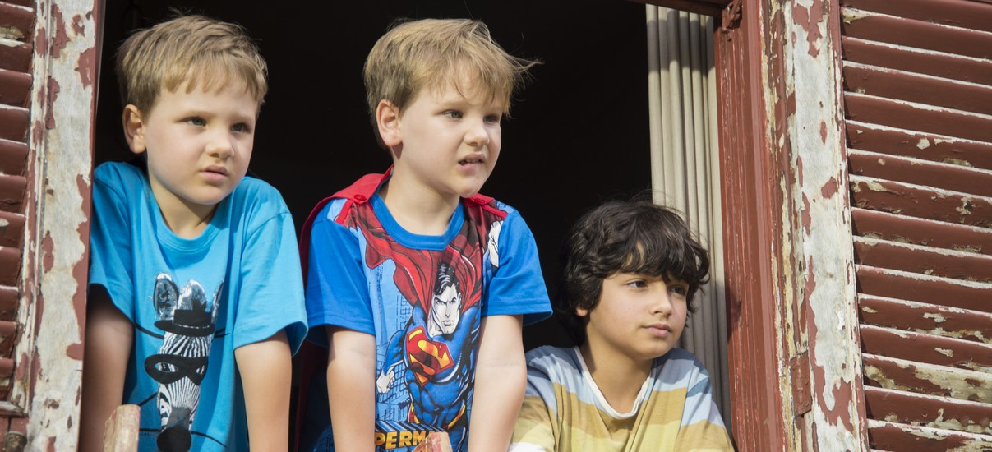

Karine i já jsme byli vždy velmi samostatní. A pak se nám narodila dvojčata [smích]. Naši rodiče nám přijeli do Ria pomoct a tehdy jsme se začali bavit o tomto filmu. Řekl jsem rodičům: „Muselo pro vás být těžké, když jsem odešel.“ Nic moc na to neřekli, ale jejich oči mi prozradily všechno, co jsem potřeboval vědět. Došlo mi, že musím tenhle příběh vyprávět.

Ve filmu tuto rodinu vykreslujete s velkou vřelostí. Nemají peníze, jejich syn odchází pryč a dům se jim doslova rozpadá nad hlavou, a přesto vypadají šťastně.
Ve skutečném životě se věci dějí najednou a vy se s nimi musíte vypořádat. Ale v Mama Brasil jsem chtěl ukázat něco víc než jen utrpení. Existuje i naděje.

Ta rodina není bohatá, ale nežijí ve favele. Bojují za lepší život. Navíc brazilské ženy musí být za každých okolností silné. To ony obvykle mají na starosti celý dům. Mnozí muži od rodin odcházejí nebo si jako Klaus jen stěžují, že musí celé dny pracovat, a pak sní o nějakém kšeftu, na kterém jejich rodina zbohatne. Ženy musí být mnohem pragmatičtější. Je jejich povinností říkat: „Dobře, klidně si měj své sny. Ale teď musíme zaplatit účty.“ Irene i její setra Sônia jsou přesně takové. Všechno to drží pohromadě. Je to těžké a není to fér a samozřejmě při tom narážíte na spoustu překážek. Ale v životě můžete i v takové chvíli zažívat radost, pocit naplnění a štěstí.

Snažil jste se reflektovat současnou situaci ve své zemi? V jedné scéně, když nejdou věci podle plánu, si Fernandův otec povzdychne: „Typická Brazílie.“
Film je o Irene a o tom, jak se vyrovnává s odchodem nejstaršího syna, ale je to i o naší době. Jako vždy dopadá probíhající krize nejvíce na ty, co mají nejméně peněz. Malé podniky jako ten Klausův stojí před bankrotem a místo aby se najímali noví lidé, dovážejí továrny radši už hotové zboží z Číny. Lidé se snaží prodat svůj majetek, ale nikdo nenakupuje. Po letech růstu žijeme v temných dobách. Jak dokazují některé nově přijaté zákony, nejde naší vládě o ochranu práv pracujících a chudých. Lidé jako Irene nemají stálou práci a je stále těžší vůbec nějakou sehnat. Tak o tom sní.
Když Klaus zmiňuje Brazílii, má na mysli hlavně místní byrokracii. Kdykoli se snažíte dostat něco od státu nebo od velké společnosti, udělají vše, co je v jejich silách, aby vám v tom zabránili. Ve filmu je pro Irene byrokracie prospěšná, protože jí poskytuje víc času se synem. Ale pro Fernanda je to příšerné.

Vaše kamera je skoro pořád v pohybu. Proč jste si zvolil tento způsob?
V takovéto rodině není nikdy klid. Je tam neustálý pohyb a hluk. Máme jeden hlavní úhel pohledu na celý příběh, a to Irenin. Neustále ji vidíme a po čase začínáme chápat její vnitřní boj. Ale v rodině jsou ještě další lidé. Chtěli jsme vytvořit napětí mezi tím, co se jí asi tak honí v hlavě, a jejich společným životem. Postupně jsem se chtěl dostat blíž a pochopit, co se děje, aniž bych při tom pustil ze zřetele Irene.

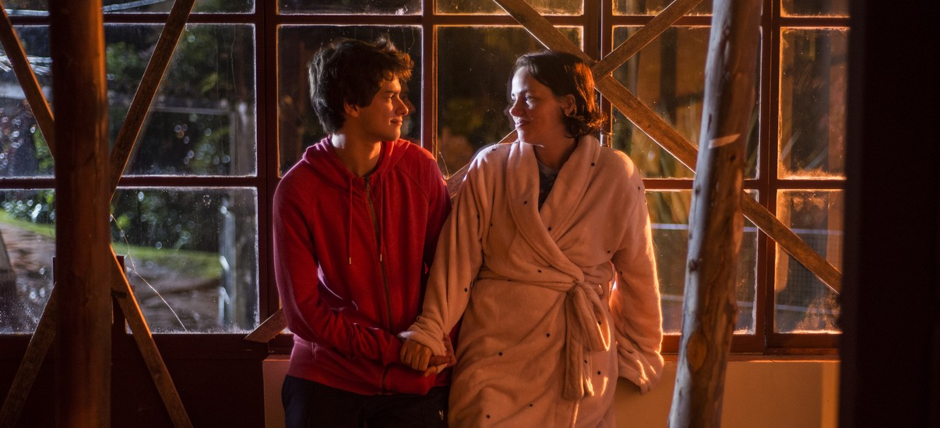

Používáte také zajímavým způsobem zvuk, třeba když oznámení radostné zprávy přeruší zvláštní zvuk. Nakonec se ukáže, že je to jen kapající kohoutek, ale celá scéna je díky tomu dost iritující.
Když Fernando oznámí, že jede do Německa, má jeho rodina radost, ale zároveň jsou i trochu v šoku. Irene v tu chvíli úplně přesně neví, co se děje. Neuvědomuje si, že opouští domov nadobro, nemyslí na to, co to pro ni bude znamenat. Všichni kolem mluví, děti se překřikují a my se jí poprvé snažíme nahlédnout do hlavy. Obejme Fernanda a gratuluje mu, protože ho miluje, a popřeje mu hodně štěstí. Tuší, že je to důležité, ale zatím neví proč. Zvuk, který zmiňujete, má přispět k pocitu odcizení, i když se vzápětí vysvětlí. Je to manipulace, která podtrhuje náladu ve filmu, osciluje mezi naturalismem a stylizací.

Ve filmu je okamžik, kdy se dozvídáme trochu víc o Irenině minulosti. Proč jste se to tam rozhodl dát?
Přidává to její postavě další vrstvu. Když zjistíte, že měla těžký život a že se jí nedostalo běžného vzdělání, dokážete pochopit, proč někdy vnímá svět odlišně. Mama Brasil je relativně jednoduchý film, protože svým způsobem víte, co se stane. Její dítě odchází – to je normální. O nic nejde. Ale jak se s tím vypořádá, to je něco úplně jiného. Kdyby byla Irene jako všichni ostatní, poplakala by si a pak by mu na rozloučenou zamávala. Ale ona je nepředvídatelná. Ale když máte to štěstí a máte úžasnou herečku, jako je Karine, čtete jí v očích. Cítíte, co cítí ona.

Kromě teenagerů jste ve filmu pracoval i s docela malými dětmi. Jak jste k nim přistupoval?
Pomohlo, i když ne zas tak moc, že dvojčata jsou ve skutečnosti moji a Karinini synové: Francisco a Arthur. Při práci s dětmi máte míň času a je těžké udržet jejich pozornost na delší dobu. Pořád musíte přemýšlet, jak jim to usnadnit, a musíte jim být pořád nablízku, kdyby se stalo něco zajímavého. Například jsem jim nikdy nedával scénář. Místo toho jsem se jim snažil popsat danou situaci a vysvětlit jim, co od nich očekávám. Nemáte na to moc záběrů, to prostě s dětmi nejde – jinak přestanou být autentické. Výhodou je, že když postavíte děti před kameru, jsou opravdu tam. Ty situace prožívají, kdežto dospělí nad nimi moc přemýšlejí. Přichází to tedy spontánně, jen musíte vědět, jak to navodit. Hlavně, když se toho odehrává příliš. Někdy, když jste na place, je pro ně těžké předstírat, že kolem nikdo není.

I na Ireniných reakcích je něco dětského. Připomíná mi to verš z Just Like a Woman od Boba Dylana: „and she breaks just like a little girl.“
Nepije alkohol – jí sladkosti. A tančí na Esôfago od Karin Buhr, protože to Fernando taky občas poslouchá. Spojuje ji to s jejím dítětem. Těžko se nám k té scéně hledala ta správná hudba – potřebovali jsme něco, co nebude moc okaté a co by vytvářelo dojem šťastného okamžiku, i když to tak rozhodně nebylo. Není blázen, jen se neumí vypořádat s tím, co se děje, ale snaží se a při tom trpí.

Je to vlastně příběh o dospívání. Ale ne Fernanda, ale Irene. To ona skončí na úplně jiném místě, než kde začala, a má před sebou celý nový svět.

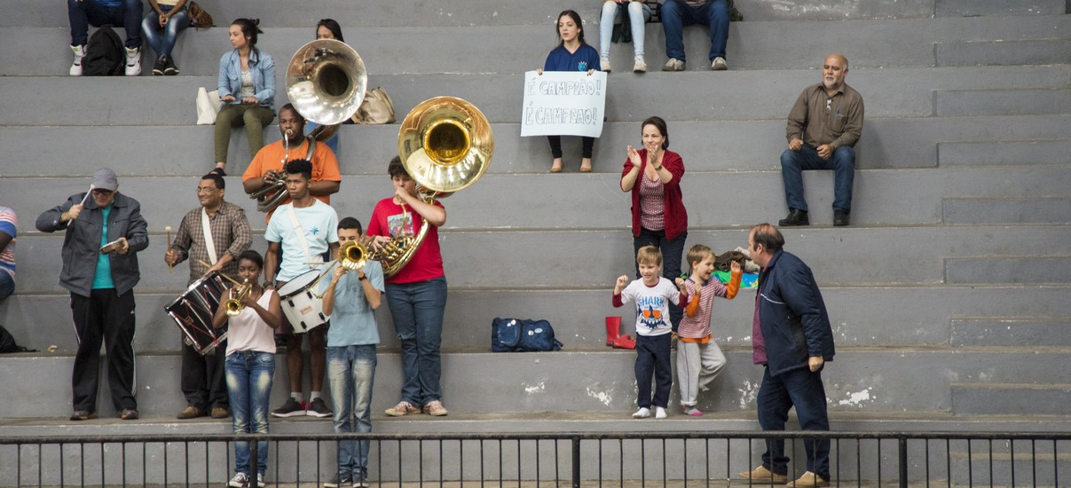

BIOGRAFIE TVŮRCŮ A HLAVNÍCH PROTAGONISTŮ

Gustavo Pizzi
Režisér, producent, scenárista
Jako režisér debutoval filmem Riscado (Craft, 2010), který byl poprvé uveden na festivalu SXSW a promítal se na více než 40 dalších festivalech po celém světě.
V roce 2010 produkoval Gustavo krátký film Ivan’s Distraction, který měl světovou premiéru během Týdne kritiků na festivalu v Cannes. V roce 2012 režíroval dokumentární televizní seriál Oncotô. Podílel se také na scénáři k již druhé řadě televizního seriálu #callmebruna, jež vysílala společnost Fox Premium v celé Latinské Americe. V současnosti pracuje na filmu/minisérii Gilda.

Karine Teles
Herečka a scenáristka
Hrála Donu Barbaru, matku z cenami ověnčeného filmu Anny Muylaert Kdy se máma vrátí? a proslavila se také rolí ve filmu Fernanda Coimbry O Lobo atrás da Porta (který měl premiéru na torontském festivalu v roce 2013) či z poslední doby filmem Felipeho Sholla Fala Comigo (cena za nejlepší herečku pro Karine a za nejlepší film z festivalu v Riu z roku 2016). Karine dostala cenu jako herečka a scenáristka za film Gustava Pizziho Riscado, který měl premiéru na SXSW v roce 2011. V současnosti pracuje na projektu s názvem Off Side. Účinkovala ve více než 40 divadelních produkcích a 6 televizních show.

Otávio Müller
Herec a divadelní režisér
Nejvíce se proslavil komickými rolemi v televizních pořadech, například v seriálu TV stanice Rede Globo Tapas & Beijos. V divadle zazářil monologem A Vida Sexual da Mulher Feia a jako režisér hry Adorável Desgraça and Decameron: A Comédia do Sexo. Z jeho účinkování ve filmu jmenujme celovečerní snímek Alemão v režii Josého Eduarda Belmonteho, Um Homem Só Claudie Jouvin, Riscado Gustava Pizziho a O Gorila Josého Eduarda Belmonteho, které mu přineslo na filmovém festivalu v Riu cenu za nejlepší herecký výkon.

Adriana Esteves
Televizní a filmová herečka
V roce 2011 byla nominována na mezinárodní cenu Emmy za ztvárnění Dalvy de Oliveiry v seriálu Dalva e Herivelto: uma Canção de Amor. Na tuto cenu byla nominována znovu v roce 2017 za roli v Justiça. Uznání doma i v cizině se jí dostalo za roli Carminhy v úspěšné telenovele Avenida Brasil (2012). Dabovala také postavu Scarlett Odkráglové v brazilské verzi Mimoňů.

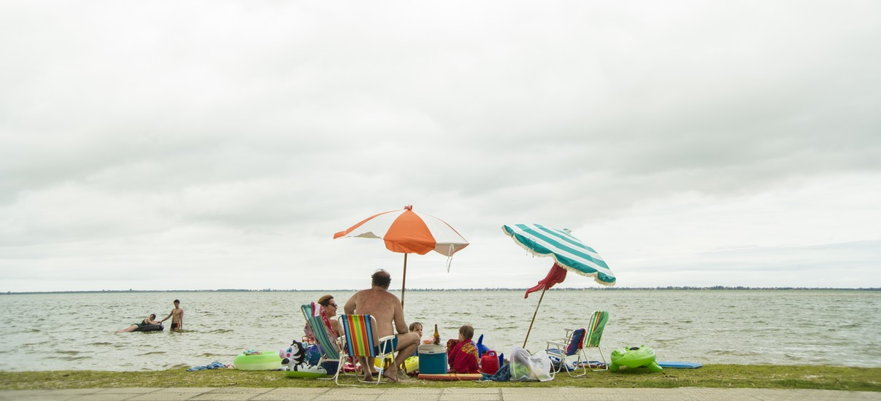

ZE ZAHRANIČNÍCH OHLASŮ

„Film zachycuje nevyhnutelnou rezignaci matky, když se její dítě rozhodne stát se vlastním člověkem, tak věrně, jak je jen možné.“ – Variety

„Mama Brasil se chytře vyhýbá snadným odpovědím a její smyslná směsice humoru a melancholie nikdy nezakolísá.“ – The Hollywood Reporter

„Pizzi měl jasnou představu o tom, co chtěl natočit. Mama Brasil přináší dojemnou mozaiku o strastech zrání rodiny.“ – The Wrap

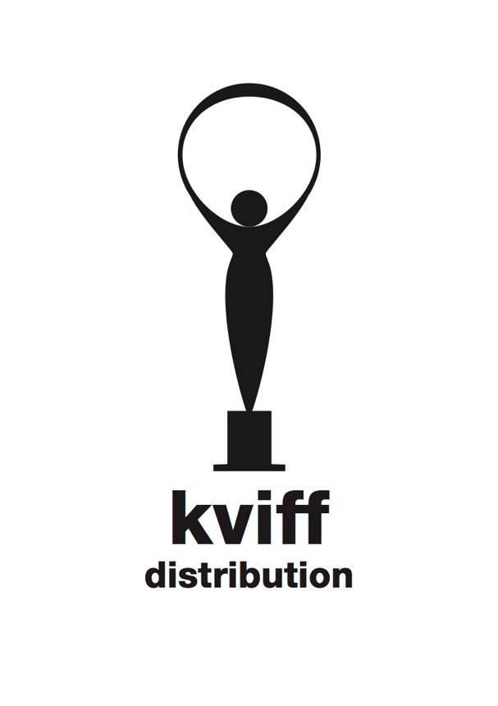

O KVIFF DISTRIBUTION

Distribuční label KVIFF Distribution vytvořil v roce 2015 Mezinárodní filmový festival Karlovy Vary ve spolupráci s Českou televizí a distribuční společností Aerofilms. Díky KVIFF Distribution jsou v průběhu roku do české distribuce uváděny zajímavé filmové tituly ze světové produkce, originální a umělecky hodnotné snímky, které by jinak složitě hledaly cestu k divákovi ve standardní distribuci.
VARY VE VAŠEM KINĚ
Aktivity labelu v roce 2016 rozšířila akce Vary ve vašem kině, v rámci které jsou bezprostředně po skončení MFF KV do kin uváděny výrazné filmy aktuálního ročníku jako ozvěny festivalu.
Akce Vary ve vašem kině si klade za cíl přenést kousek festivalové atmosféry i do ostatních měst po celé České republice a představit v kinech rozmanitost karlovarského programu.
Vary ve vašem kině plynule navážou na karlovarský festival a ve více než 30 kinech budou probíhat až do konce července. I po jejich skončení se však filmy z přehlídky objeví samostatně v programech kin. Během prvních dvou ročníků se Vary ve vašem kině setkaly s velkým zájmem kinařů i diváků a vybrané filmy shlédlo ve svých oblíbených kinech přes 120 000 diváků.

